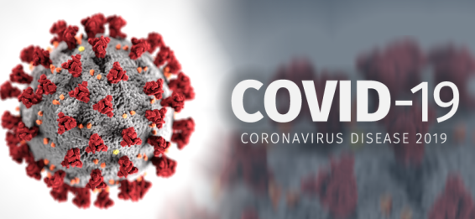

ATENÇÃO!

DEVIDO AO RISCO DE CONTAMINAÇÃO PELO CORONAVÍRUS, ALGUMAS MEDIDAS FORAM TOMADAS:
- AS AULAS FORAM SUSPENSAS NO PERÍODO DE 18 A 22 DE MARÇO DE 2020(PODENDO SER PRORROGADO).
- PEDIMOS A POPULAÇÃO DE SANTANA DO GARAMBÉU QUE FAÇA USO DOS SERVIÇOS DE SAÚDE COMO PSFs E UBSs, SOMENTE EM CASO DE EXTREMA URGÊNCIA.
- SUSPENSÃO DE EVENTOS POR 30 DIAS.

CONTAMOS COM A COMPREENSÃO E APOIO DE TODOS!

